 | 世界无线电通信大会（WRC-23）  2023年11月20日-12月15日，迪拜 |  | 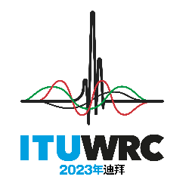
全体会议 |  | 文件 87(Add.24)(Add.4)-C
 |  | 2023年10月23日
 |  | 原文：英文
非洲共同提案
有关大会工作的提案
议项9.1(9.1-d)
9 按照国际电联《公约》第7条，审议和批准无线电通信局主任关于下列内容的报告：
9.1 自WRC-19以来国际电联无线电通信部门的活动：
(9.1-d) 保护36-37 GHz频段内EESS（无源）免受non-GSO FSS空间台站的干扰；

NOC AFCP/87A24A4/1
条款

NOC AFCP/87A24A4/2
附录
理由： 本议题可以通过以下方式加以解决，由国际电联无线电通信部门（ITU-R）在考虑non-GSO FSS系统操作方面的同时，进行关于保护36-37 GHz频段内EESS（无源）传感器免受non-GSO FSS系统干扰的研究并酌情制定建议书和/或报告。
______________

